Кораблекрушение
Практиканты: Ковалёва М., Овраменко Д., Михалёв Е., Сханов М., Бусова В., 10 класс
Оборудование: таблички на двери с названиями станций, кроссворд (4 экз.), ответы к кроссворду, картинки для станции «Приколы», вопросы для станции «Удивительное и невероятное», маршрутные листы для команд, жетончики для жеребьёвки (деления на команды),

Форма проведения: игра по станциям, дети делятся на 3 команды
Место проведения: школьные кабинеты (4 кабинета)

План проведения
- Приветствие, деление на 3 команды.
- Станция 1 «Возьми с собой. Приколы» (Михалёв Е.)
- Станция 2 «По морям – по волнам» (Сханов М.)
- Станция 3 «Удивительное и невероятное» (Бусова В.)
- Подведение итогов.
Приложение 1
1. Чего больше на Земле: воды или суши?
Ответ: воды
2. Какой воды на Земле больше: пресной или солёной?
Ответ: солёной
3. Вода в море пресная или солёная?
Ответ: солёная
4. Какие вы знаете моря?
Ответ: Азовское, Балтийское, Средиземное, Мёртвое, Эгейское, Норвежское, Аравийское, Карибское (всего несколько десятков морей)
5. Какие моря содержат в своём названии тот или иной цвет?
Ответ: Белое, Красное, Чёрное, Жёлтое
6. Из какой это сказки:
«Ветер по морю гуляет и кораблик подгоняет»?
Ответ: из «Сказки о царе Салтане»
«Вот пошёл он к синему морю, видит – море слегка разыгралось»
Ответ: «Сказка о рыбаке и рыбке»
7. Как называется море, в имени которого присутствует название камня?
Ответ: Мраморное
8. Кто автор стихотворения?
«Белеет парус одинокий в тумане моря голубом»?
Ответ: М.Ю. Лермонтов
«Как хорошо ты, о море ночное, —
Здесь лучезарно, там сизо-темно…
В лунном сиянии, словно живое,
Ходит и дышит, и блещет оно».
Ответ: Ф.И. Тютчев
9. Почему Чёрное море назвали именно так?
Ответ: по одной из версий, название «черное» означало бурное, опасное для плавания в далёкие времена
10. Кто такой морской царь?
Ответ: Морской царь — вымышленный персонаж, который встречается в былинах о Садко и в народных сказках.
11. Какое море самое солёное на Земле?
Ответ: Мертвое море – второй по степени солености водоем мира после озера Ассаль в Джибути, Африка.
12. Какое море самое крупное на Земле?
Ответ: Филиппинское море
13. Что такое залив?
Ответ: это часть моря, глубоко вдающаяся в сушу, но имеющая свободный водообмен с основной частью моря.
14. Как называется рак, обитающий в приливно-отливной зоне, который «по своим убеждениям отрёкся от мирской жизни» и удалился для жительства в пустынные места?
Ответ: рак-отшельник
15. Какое самое низкое место на Земле?
Ответ: Мёртвое море (423 метра ниже уровня мирового океана)
16. Какое море самое мелкое в мире?
Ответ: Азовское море

Приложение 2
 |  |  |  | 9
 |  |  | 1
 |  |  |  |  |  |  |  | 10
 |  |  | 2 |  |  |  |  |  |  |  | 13 |  | 14 |  | 15
 |  |  |  |  |  |  |  |  |  | 7
 |  | 11
3 |  |  |  |  |  | 5 |  |  |  |  |  |  |  | 8
 |  |  |  |  |  | 12
4
 |  |  | 6

- Способ боя. Суда брали на...
- Оно используется для плаванья
- С его помощью можно остановиться
- Командир корабля
- Под ним ходят по морю
- Единица измерения скорости на море
- Природное явление, которое было важно для мореходства
- Часть мирового океана
- С ним столкнулся «Титаник»
- Крупнейший водный объект
- Военное или крупное гражданское средство передвижения по воде
- Пират с патентом от государства
- Они используются на лодках и галерах
- Плавсредство, предназначенное для перевозки наливных грузов
- Считают, что его пили все моряки

Ответы:
  - Абордаж 9. Айсберг
  - Судно 10. Океан
  - Якорь 12. Капер
  - Капитан 13. Вёсла
  - Парус 14. Танкер
  - Узел 15. Ром
  - Ветер
  - Море
Приложение 2

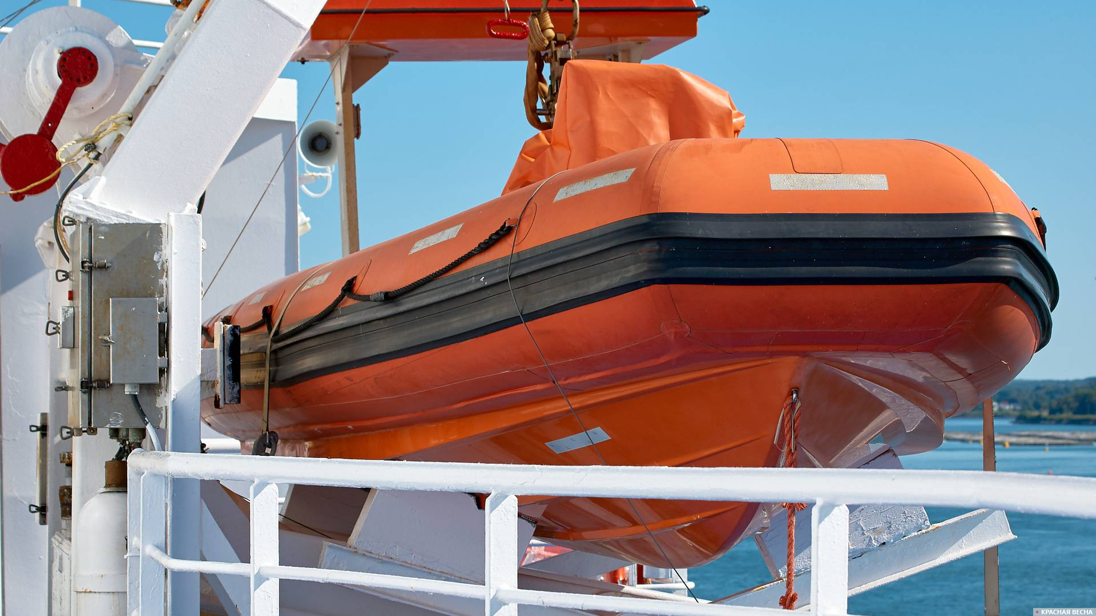
Спасательная шлюпка

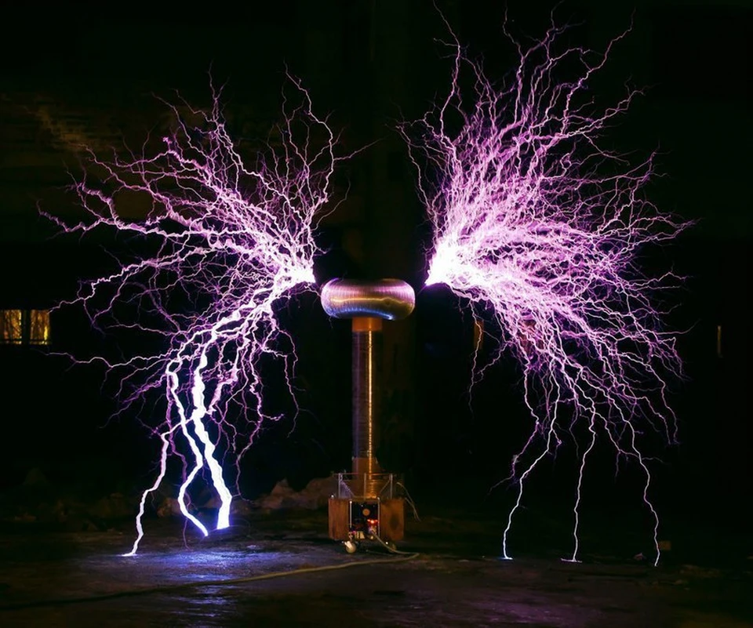
Электрическая катушка Теслы

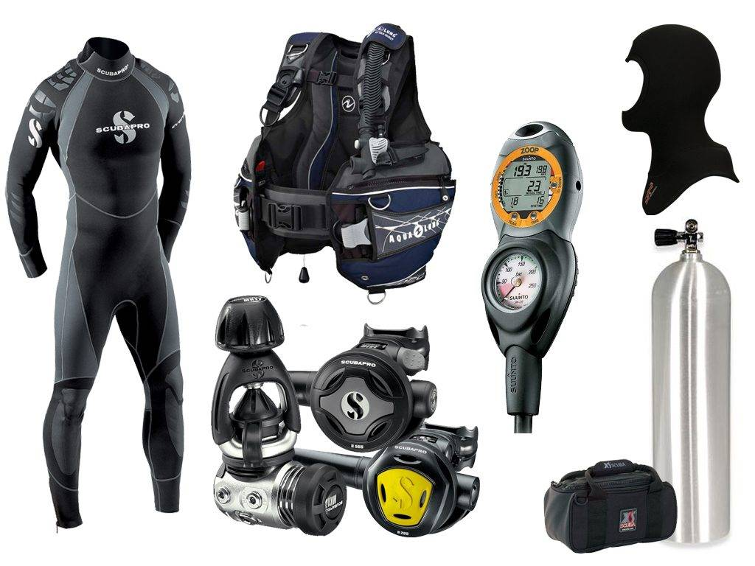
Набор для дайвинга

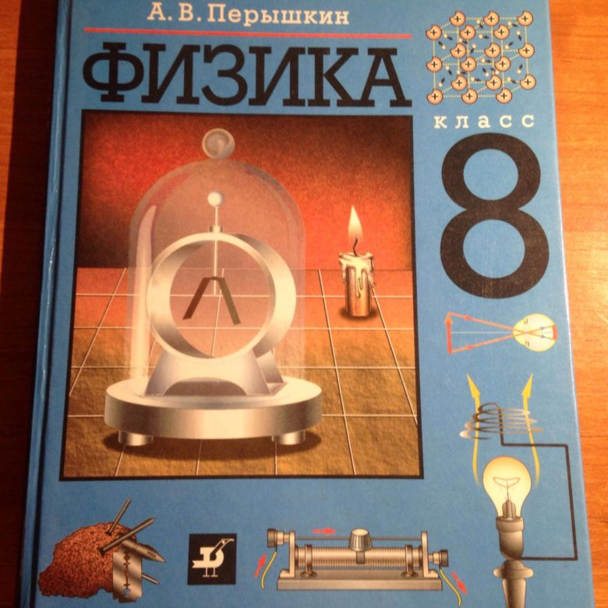
Учебник по физике

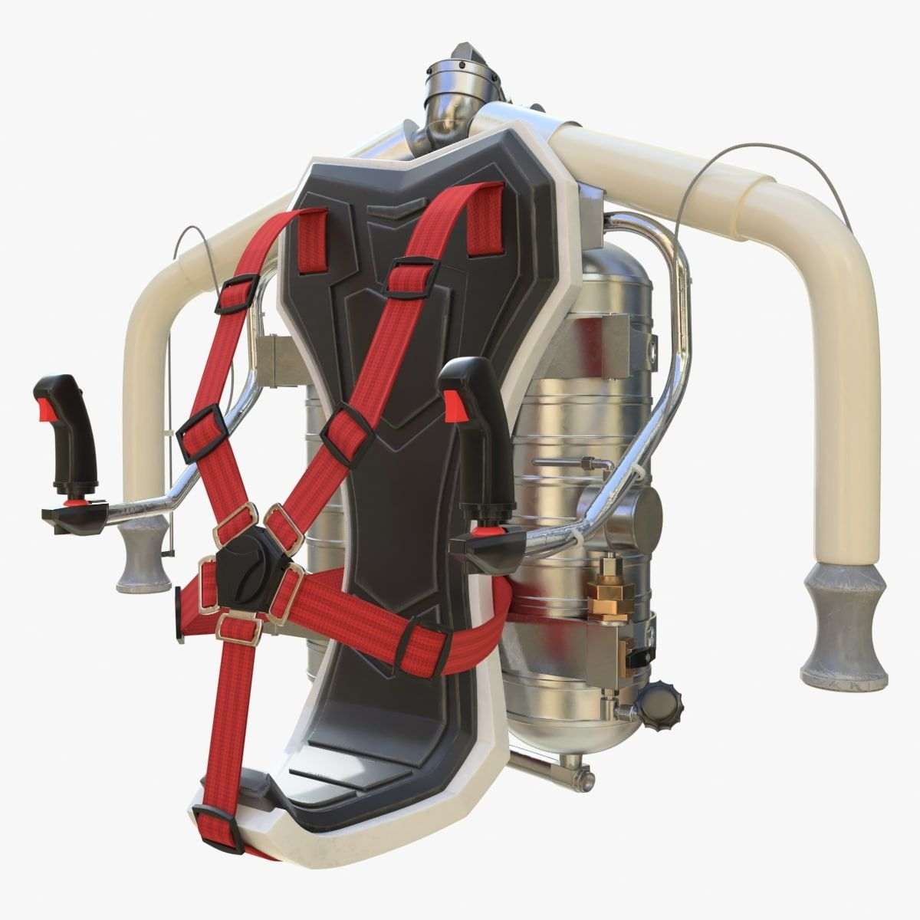
Реактивный ранец

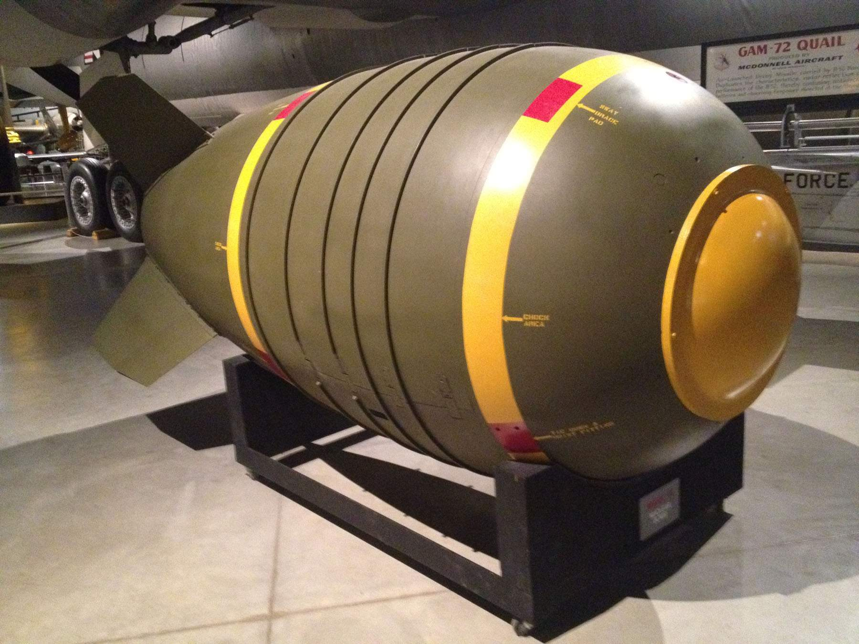
Ядерная бомба

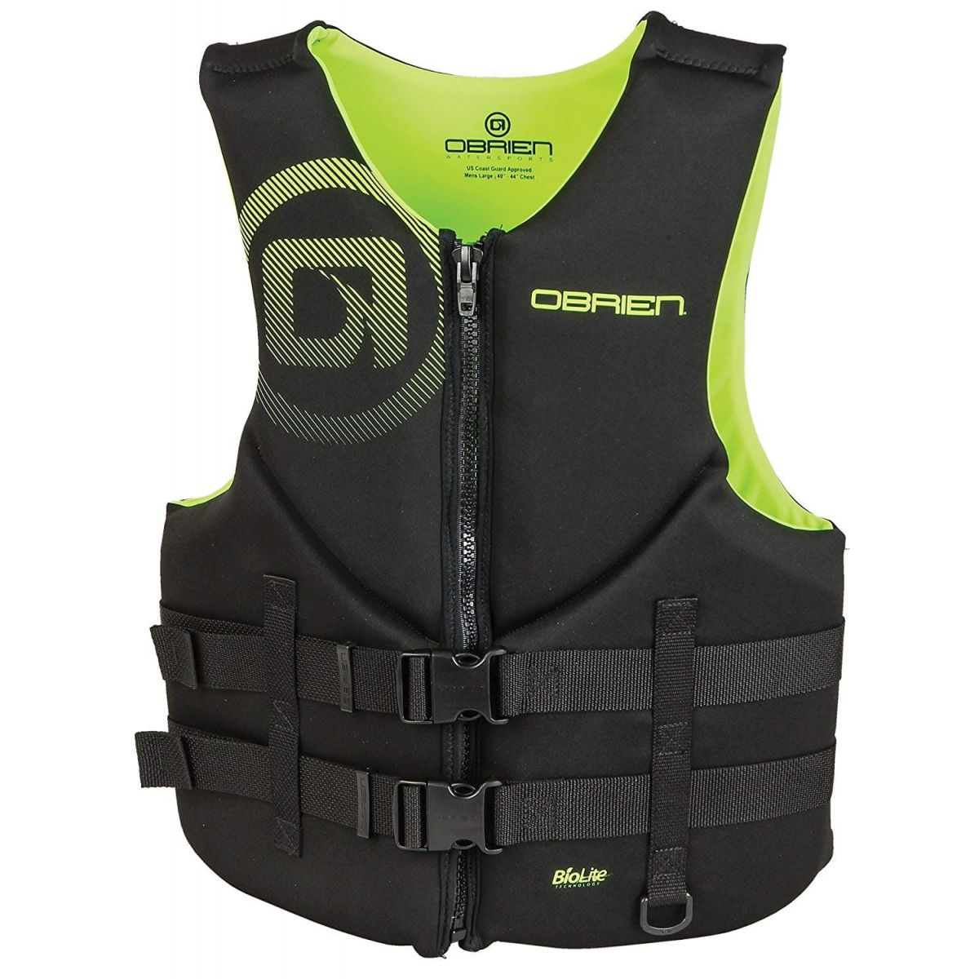

Спасательный жилет

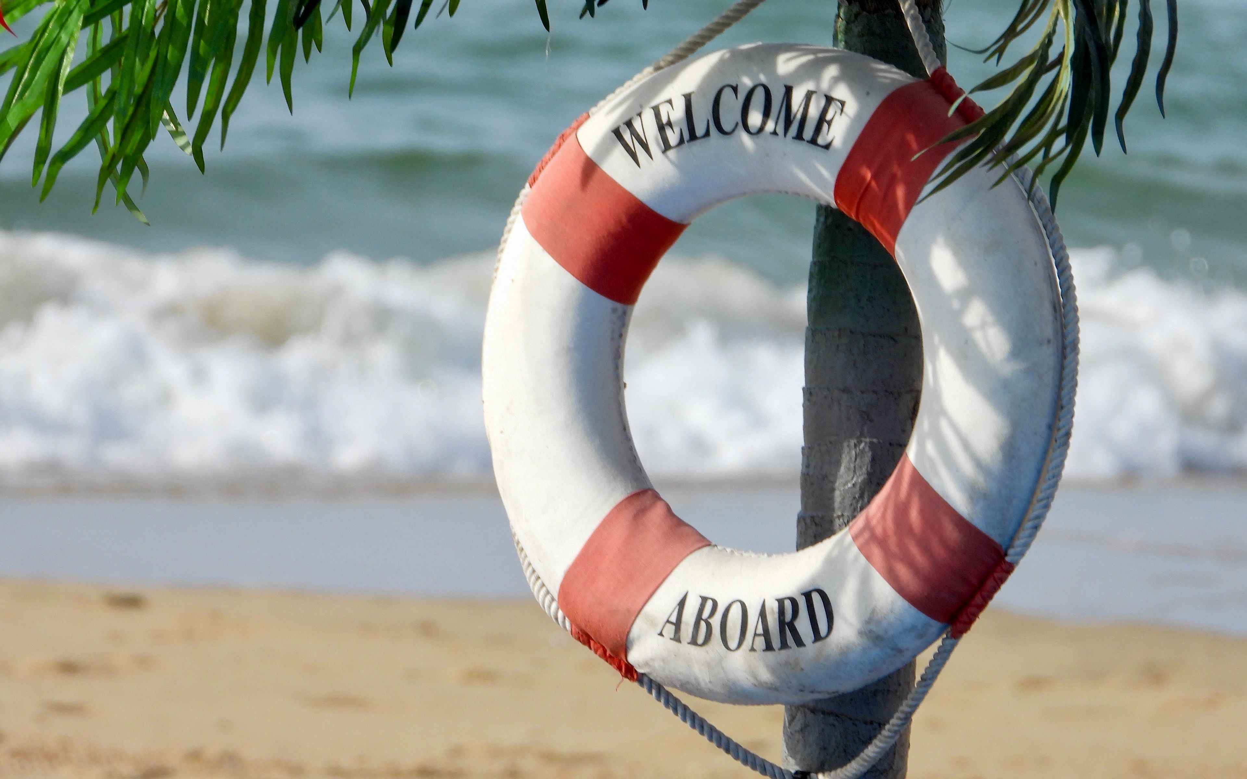
Спасательный круг

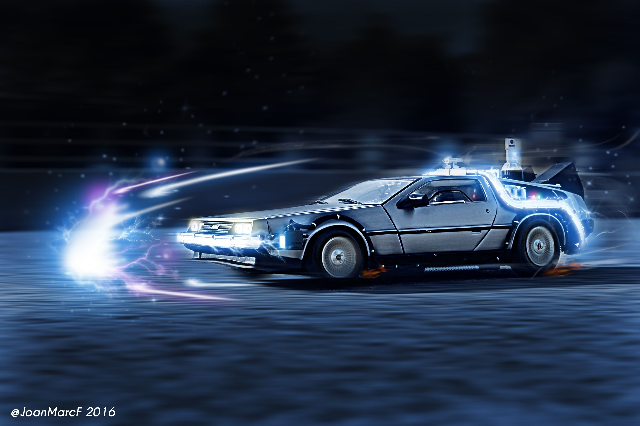
Машина времени

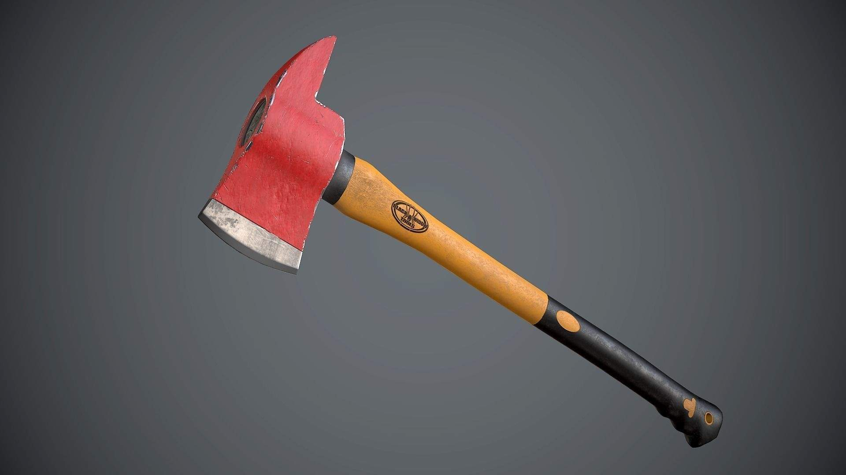
Пожарный топор

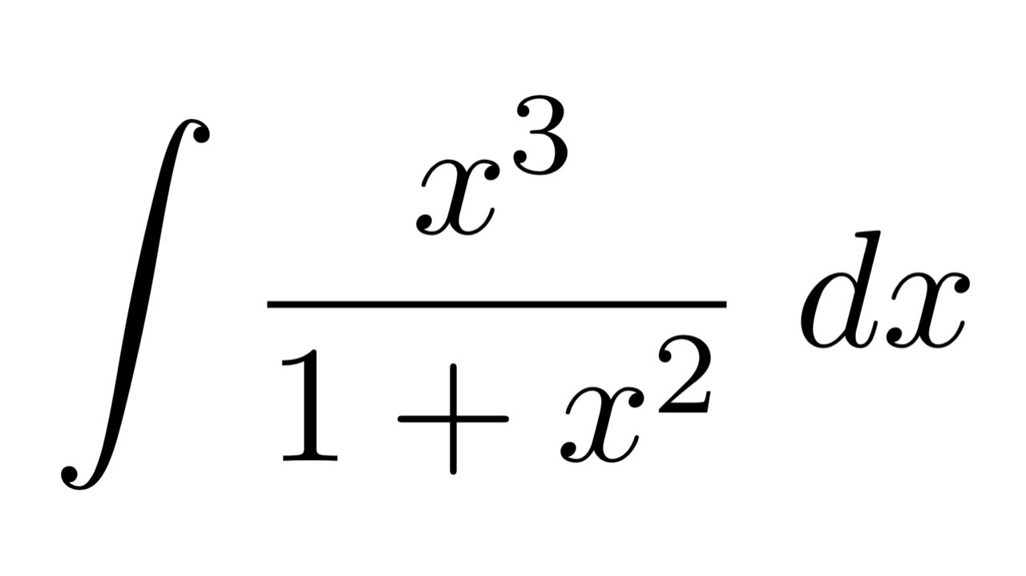
Очень сложное уравнение

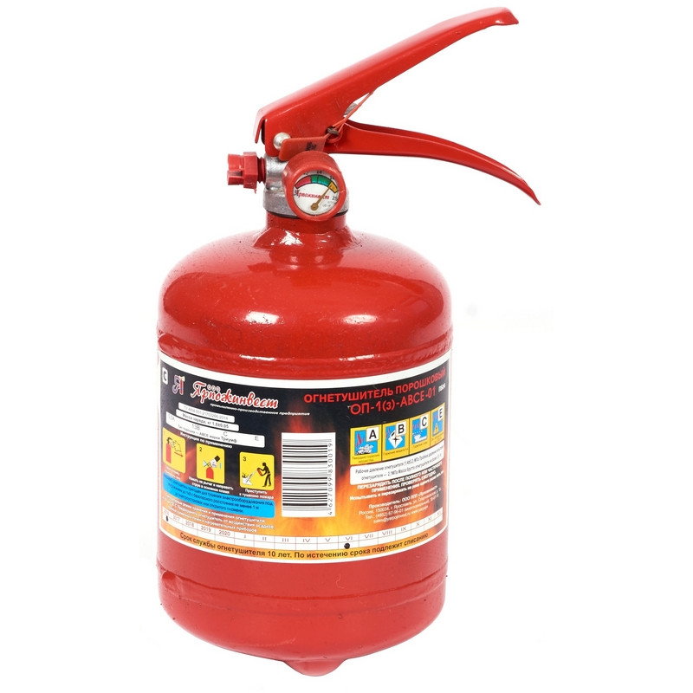

Огнетушитель

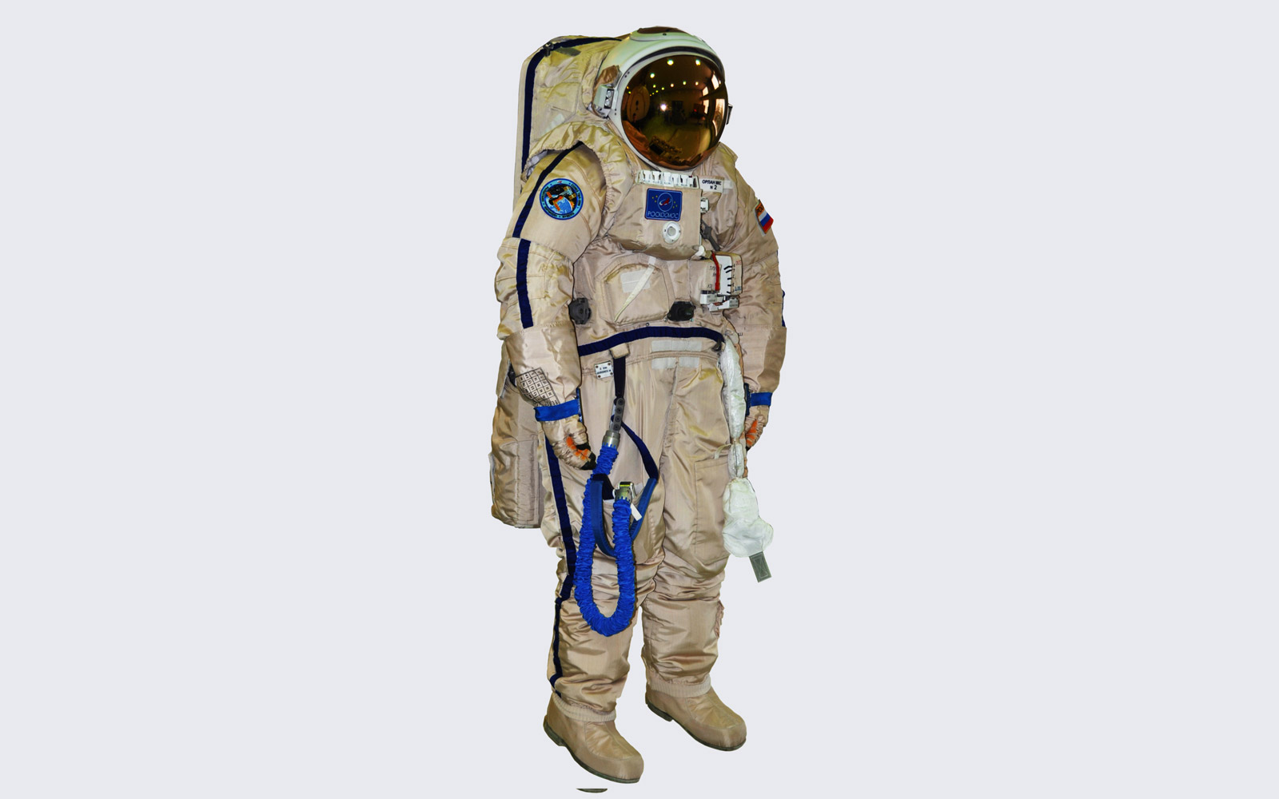
Скафандр

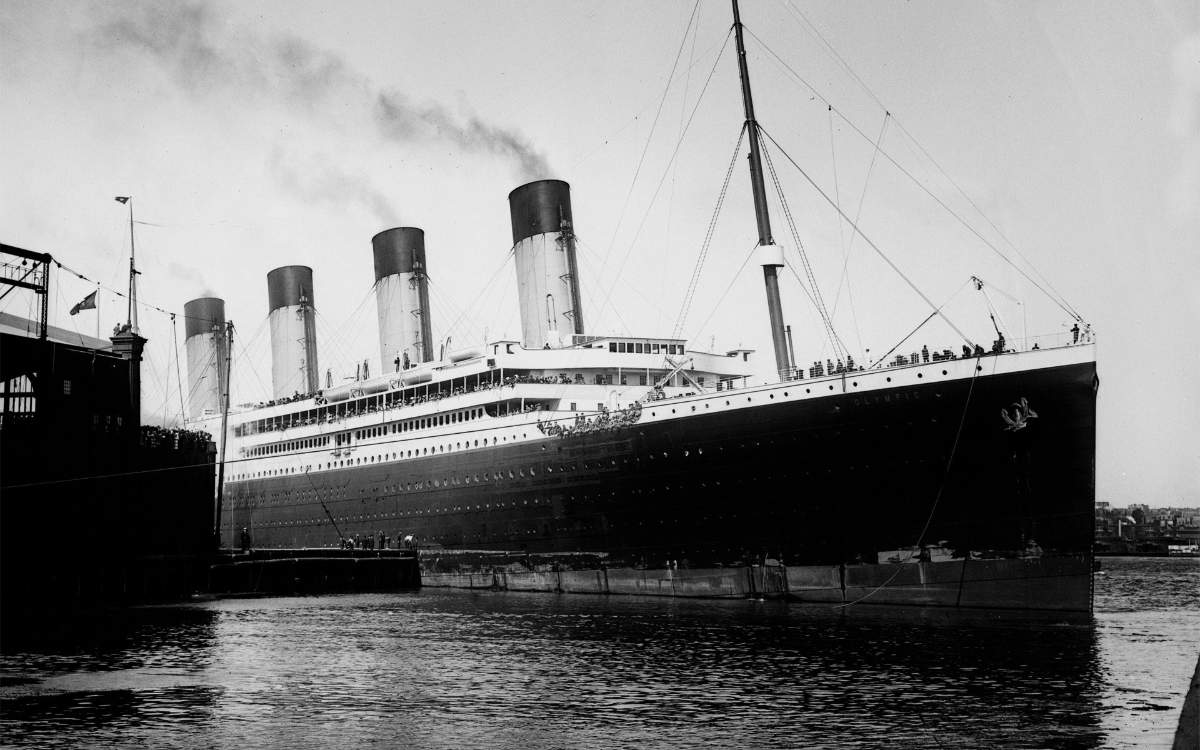
Внезапно появившийся титаник

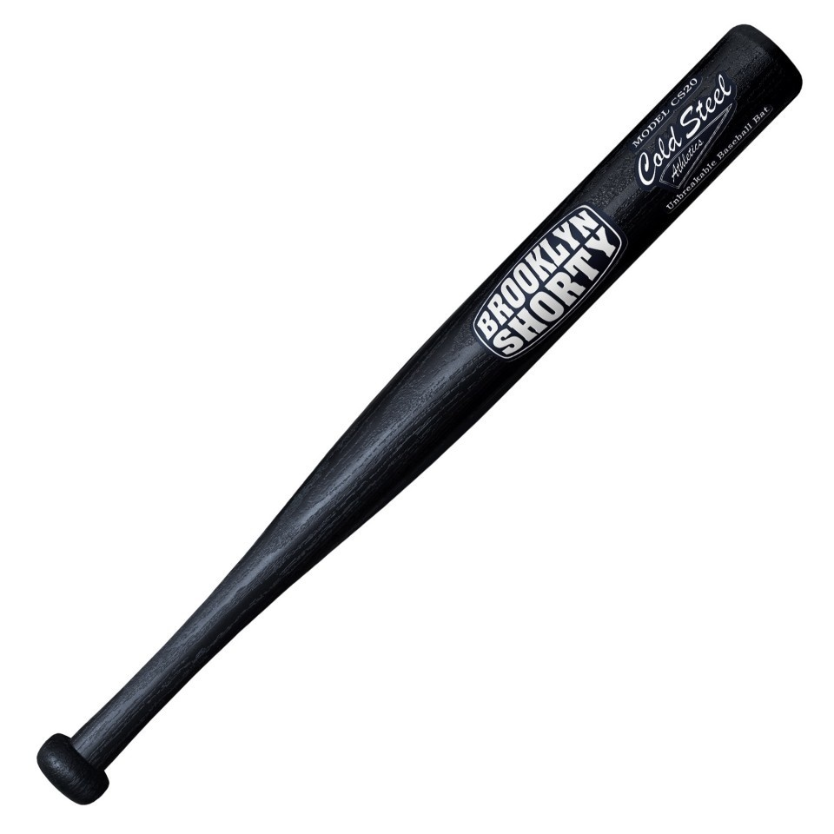
Бейсбольная бита

